Тема 2: Как сберечь личный капитал? Модель трех капиталов.

Текст для чтения
Двое автомехаников Артур и Артем на протяжении трех лет, работая в одном автосалоне, сумели накопить достаточные сбережения. Будучи друзьями, они представляли те суммы, что тратились обоими на текущие расходы – развлечения, покупку одежды и прочее. Эти суммы были примерно одинаковыми и не превышающей 30% их доходов. Остальную часть доходов – 70% – Артур старался сохранять, чтобы в случае наступления «черного дня» суметь продержаться на плаву какое-то время. Он заметил, что Артем из оставшейся части доходов откладывает всего лишь около 20%. Остальную же часть он тратит на учебу в политехническом институте, в который недавно поступил. Артур считал такую финансовую стратегию безрассудной.
Вопросы для обсуждения:
- Какие из форм капитала используют Артур и Артем?.
- Какие выгоды и риски несет в себе стратегия планирования личных финансов каждого из автомехаников?
- Можно ли считать получение высшего образования выгодной инвестицией в современном мире?

Легче деньги прожить, чем нажить. Легче деньги нажить, чем сберечь.
Старинная русская пословица
Модель личных финансов, как на трех китах, стоит на трех типах капитала: текущем, резервном и инвестиционном.

Что такое текущий капитал? Это деньги, которые мы тратим на утренний кофе, новые кроссовки, билеты в кино, а также чуть менее приятные, но необходимые расходы: квартплата, телефон, бензин и прочее. А хотелось бы также ночной клуб, поездку на курорт, новую машину... Опасность в том, что этот список не имеет конца. Поэтому важно свои текущие расходы держать под контролем. Определите для себя ту грань, которая отделяет действительно необходимые расходы от тех, без которых вы на самом деле могли бы обойтись. Поскольку текущий капитал может понадобиться в любой момент, то основное требование к нему — это ликвидность.

Текущие расходы «текут» ежедневно и «утекают» быстро. Однако в своей жизни мы обязаны заботиться не только о сегодняшнем дне. Наше здоровье и силы ограничены, а потому мы должны быть готовы к неприятным неожиданностям — например, к увольнению, потере трудоспособности и т. п. Финансовую защиту благосостояния нашей семьи обеспечивает резервный капитал — запас на черный день.
В идеале финансовый резерв должен быть достаточным для обеспечения семьи на два года без потери уровня жизни. Считается, что за этот период человек должен суметь адаптироваться к изменению среды — найти новую работу или вывести свой бизнес из кризиса.
Резервный капитал должен защитить семью от разного рода рисков. А потому в него должны входить сбережения на черный день, страховки (в первую очередь — жизни и здоровья) и необходимые плановые сбережения на обязательные в будущем расходы: образование детей и будущую собственную пенсию.
Основное требование к активам, входящим в резервный капитал, — это надежность. В идеале доходность активов должна быть такой, чтобы обеспечить сохранение покупательной способности при минимальных рисках. При этом существенная часть резерва должна быть ликвидной, так как деньги могут понадобиться в любой момент.
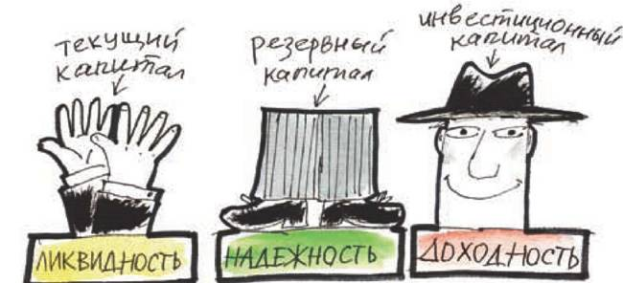

Обладая одним источником дохода, будь то зарплата или собственный бизнес, мы рискуем лишиться его в любой момент. Осознание этого заставляет нас задумываться о дополнительных источниках дохода. Это могут быть инвестиции в финансовые активы (банковские продукты и ценные бумаги) или в реальные активы (недвижимость, ИНВЕСТИЦИОННЫЙ собственный бизнес, бизнес друзей и т. д.) — словом, инвестиционный капитал. ^{КАПИТАЛ} Доход от инвестиций поможет нам пополнить текущий и резервный капитал, а также
служить источником для финансирования новых инвестиционных идей.
Основная цель инвестиционного капитала — это доходность, то есть приумножение капитала. Мы осознанно принимаем на себя более высокий уровень риска по сравнению с резервным капиталом.
Содействие в подборе финансовых услуг/организаций
Понимая, что стоимость активов подвержена краткосрочным колебаниям, мы должны планировать вложения на длительную перспективу — от двух лет. Это означает, что из трех видов капитала инвестиционный капитал имеет самую низкую ликвидность.
Модель трех видов капитала позволяет структурировать активы так, чтобы найти оптимальный баланс надежности, ликвидности и доходности. Древняя восточная мудрость гласит: «Раздели свой капитал на три равные части. Одну треть держи в золотых монетах, треть вложи в землю, а треть — в свое дело». В этой мудрости золотые монеты или деньги — это ликвидная часть капитала, которая обеспечивает текущие потребности. Земля или недвижимость — это резерв, который является своего рода подушкой безопасности на случай непредвиденных обстоятельств. А собственный бизнес позволяет генерировать основной доход. Эта мудрость проверена более чем двух- тысячелетней историей и осталась актуальной и по сей день. Сейчас у нас больший выбор инструментов, но суть управления личным капиталом осталась той же.

